点击文章左上角头像处红色“订阅”可以免费订阅

中美人民小红书对账，对出了什么？
近日，因TikTok被美国政府强行出售的法令即将生效，一大波“TikTok难民”蜂拥而至小红书。开启了中美两国人民的大“对账”。
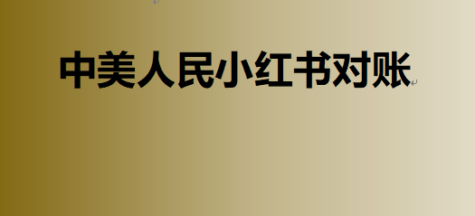
对账的结果，大大“出乎意料”——原来美国人民的“底层”也这么苦逼啊！很多小粉红长吁一口气——看到美国人民也这样，那我就放心了。
这个对账，很简单啊，本篇文章为什么还要追问“对出了什么”呢？
上述所谓的对账，只是对出了表象，没有对出真正的实质。
那么，对账的实质是什么呢？
1、无论谁当世界霸权老大，只要是私有制，劳动人民都是韭菜，都是被剥削、被压迫的最底层。
推论，也就是说，无论是哪个国家打倒了美帝，成为世界唯一霸主，只要是私有制，只要不是真正的公有制，这个国家——世界唯一霸主的最底层的劳苦大众依然被最严酷的剥削与压迫。他们没有出头之日。
无论是美帝，还是社帝——比如以苏修为代表的打着社会主义旗号的社会主义帝国，无一例外，对内剥削与压迫，对人民进行镇压，才是永远不变的。
以为打倒了美帝，劳动人民就会吃个饱，那是幻想——无产阶级的幻想！实际上，打倒美帝，吃饱的是大资产阶级尤其是大官僚资产阶级。
当然，美帝是全世界罪恶的最大根源之一，是全世界人民最凶恶的敌人，必须要打倒。这是全世界无产阶级的共同目标。
《人民日报》1968年3月14日第5版《显示日益觉醒的美国工人阶级的战斗意志 美国六万铜业工人坚持罢工近八个月 罢工使美国铜生产瘫痪，沉重打击美帝侵越战争的军火生产》：
【本报讯 有六万多工人参加的美国铜业工人大罢工，已坚持近八个月。这次罢工使美国铜的生产几乎全部陷于瘫痪，沉重打击了美帝侵越战争的军火生产，同时也显示出日益觉醒的美国工人阶级的战斗意志。
六万多采铜和炼铜工人从去年七月就开始罢工。他们罢工是为了要求增加工资和改善劳动条件。美国铜业工人成天在肮脏、闷热和充满瓦斯的五千英尺的地下工作，而所得工资不足维持起码的生活。】
1968年8月8日人民日报 第5版《毛主席的伟大声明给美国黑人指明斗争方向 美国黑人抗暴怒潮汹涌澎湃滚滚向前》：
【在黑人斗争的沉重打击下，美国反动统治集团经常出动“国民警卫队”震圧黑人。今年四月间美国黑人全国性抗暴斗争高潮时，约翰逊政府竟出动七万多名陆军和“国民警卫队”疯狂进行震圧。美联社也不得不承认“这在美国历史上是为对付平民的紧急事件而出动的最大的兵力”。美国国防部今年四月下旬又建立了控制“暴乱”的“特别指挥中心”和负责指挥震圧抗暴斗争的现役部队。美国陆军还把专门用来震圧人民斗争的七支“特遣部队”增至十二支。】
历史已经证明了，英国打败了西班牙、葡萄牙等曾经的“霸主”，成为了日不落帝国，英国人民并没有得到什么好处，剥削压迫依旧；日不落帝国被赶下世界霸主位置后，新上来的霸主——美帝，对美国人民疯狂的镇压、剥削没有丝毫减弱。看似美国人民后来的待遇有所“提高”，那不是资产阶级的恩赐，而是美国人民斗争换回来的。
永远不要指望资产阶级会开恩给劳动人民赏赐。
社会主义帝国——苏修，也是如此，作为当年与美帝比肩的唯二霸主，苏联人民受到苏修集团的剥削与压榨是有目共睹。
美国总统里根讲过一个笑话，他说有美国、东欧、苏联的三条狗，美国的狗说，只要叫就能有肉吃；东欧的狗问：什么是“肉”？苏联的狗问：什么是“叫”？
《人民日报》1969年4月23日第5版《加紧控制和镇压苏联人民 维持摇摇欲坠的反动统治 苏修全面加强法西斯“政治情报”工作 苏修的法西斯措施只能促进苏联人民更剧烈的反抗》：
【新华社二十二日讯 莫斯科消息：为了加强镇压苏联人民，苏修叛徒集团最近在国内全面加强所谓“政治情报”工作，疯狂强化法西斯统治。这是苏修社会法西斯主义面目的又一次暴露。
......苏修报刊透露的材料可以看出，苏修所谓国内“政治情报”工作，矛头完全是针对苏联广大人民、广大党员和干部的。《共产党人》杂志承认，苏修国内“政治情报”工作的内容是要了解“不同范畴劳动人民的情绪”，了解“人们在想什么”，“他们对这些或那些现象和事件的反应如何”，以便对此做出“及时反应”；......
苏修叛徒集团要大力加强“情报工作”，以便“更有效地”从事“思想工作”，强使苏联人民按照苏修的意旨去“理解事件的意义”，对苏联广大人民进行“日常监督”。在所谓“加强党和国家的纪律”的幌子下强行实施苏修叛徒集团的社会帝国主义和社会法西斯主义的各种反革命政策。这个杂志还不得不供认，苏修叛徒集团之所以认为“情报工作”“具有特别重要的意义”，是因为这是苏修国内生活“现阶段”的需要，是由于出现了“复杂的国际局势”，是由于苏修所谓的“思想敌人”、即全世界真正的马克思列宁主义者同苏修斗争的“尖锐化”，是由于被他们所控制的“大家庭”内部分崩离析日益加剧。这就彻底暴露了他们对自己的反动统治岌岌可危而感到极度恐慌的虚弱本质。】
《人民日报》1969年6月24日第6版《新沙皇是苏联各族人民的共同敌人》：
【一九六二年，在乌克兰、乌兹别克、西伯利亚南部等少数民族地区，曾发生多次武装抗暴斗争，革命群众袭击苏修军火库，夺取枪枝弹药武装自己，遭到苏修军警野蛮镇压，许多人被枪杀。
一九六三年夏天，乌克兰人民反对苏修新沙皇的民族压迫政策，要求民族平等，组织大规模的游行示威。乌克兰军区的士兵拒绝执行苏修当局的命令，反对屠杀自己的阶级弟兄，苏修就调了另外两个军区的部队实行残酷的镇压。
一九六五年，阿塞尔巴疆人民爆发了反抗民族压迫的斗争。
一九六七年，南哈萨克首都奇姆肯特市，汽车驾驶工人抗议警察无故枪杀一名汽车司机，举行游行示威，袭击苏修的市民警总部，烧掉两个派出所。苏修当局大打出手，调动坦克、装甲车和大批军警对示威工人进行血腥镇压，当场打死数十人。
同年，乌克兰人民要求尊重本民族的语言文化，反对歪曲乌克兰民族的历史，展开了大规模的斗争。苏修保安机关实行法西斯的大逮捕，从利沃夫扩及到基辅、敖德萨等地。被捕者遭到当局特务机关的秘密审讯，被投进了暗无天日的集中营，遭到屠杀或长期监禁。
一九六八年，在哈萨克，在俄罗斯的泰谢特、土伦等地区的少数民族，掀起了大规模的革命群众运动，都遭到苏修军警的野蛮镇压。】
《人民日报》1969年6月6日第6版《苏修新沙皇的资产阶级专政》：
【……随着国内阶级矛盾和民族矛盾的尖锐化，他们越来越猖狂地对人民使用暴力，用刺刀来维持自己的反动统治。近些年来，在西伯利亚南部，在俄罗斯，在乌克兰，在乌兹别克，在哈萨克的奇姆肯特市和其他地方，人民群众不断举行罢工暴动，组织游行示威，袭击和焚烧法西斯专政机构，反抗新沙皇的法西斯暴政。苏修叛徒集团丧心病狂，竟然不止一次地调动大批军队，出动坦克、装甲车，甚至派出飞机，对罢工工人和革命群众进行血腥镇压和屠杀，大搞白色恐怖。】
笔者之前写过一篇文章：把美帝打趴下就“一切都能好了”吗？浅谈苏修治下人民的命运
通过这几天中美两国人民在小红书的对账，再看《把美帝打趴下就“一切都能好了”吗？浅谈苏修治下人民的命运》，应该会体会到一些什么。
如果还是体会不到，那真是糊涂虫了。
狼群与狼群之间的争斗，无论哪个狼群赢，都跟羊没有关系，羊终归是被狼吃的命运——除非羊们能够认清现实团结起来。
2、马克思恩格斯没有骗人，马列毛主义是无产阶级的唯一指路明灯。
无论哪个国家取得霸主地位，只要是私有制，那么劳动人民的工资，都是只够维持最低生活水平的数额。无论是日不落帝国，还是唯一超级大国美帝，还是苏修，或者未来的什么“帝”。无一例外。
《共产党宣言》：
【雇佣劳动的平均价格是最低限度的工资，即工人为维持其工人的生活所必需的生活资料的数额。因此，雇佣工人靠自己的劳动所占有的东西，只够勉强维持他的生命的再生产】
【当厂主对工人的剥削告一段落，工人领到了用现钱支付的工资的时候，马上就有资产阶级中的另一部分人——房东、小店主、当铺老板等等向他们扑来。】
【但是，随着工业的发展，无产阶级不仅人数增加了，而且结合成更大的集体，它的力量日益增长，而且它越来越感觉到自己的力量。机器使劳动的差别越来越小，使工资几乎到处都降到同样低的水平，因而无产阶级内部的利益、生活状况也越来越趋于一致。资产者彼此间日益加剧的竞争以及由此引起的商业危机，使工人的工资越来越不稳定；机器的日益迅速的和继续不断的改良，使工人的整个生活地位越来越没有保障；单个工人和单个资产者之间的冲突越来越具有两个阶级的冲突的性质。工人开始成立反对资产者的同盟〔注：在1888年英文版中这里加上了“（工联）”。——原编者注〕；他们联合起来保卫自己的工资。他们甚至建立了经常性的团体，以便为可能发生的反抗准备食品。有些地方，斗争爆发为起义。】
对账后，最恐惧的是大资产阶级，因为他们的骗局骗不下去了。
【你们美国人是不是经常打两份工”？“何止啊姐妹，我们每周工作84小时”，“什么996？我们美国人是496，四点钟就要上班啦”，“我们大部分人都打两份工，我爸两份，我两份”，“月薪3000，房租就得1500”，“咱们叫一辆救护车就要3000美元”，“尿路感染住院一天花了19万”，】
对账后，小粉红们开始了高潮，兴奋得不得了——原来美国人还不如我。正如海斯在《族国主义论丛》中所说“伦敦东区最贫穷的爱国者，一想到英国的财富和工业，便会不由自主地挺起胸膛。”
大资产阶级嫖娼，小资产阶级以及一部分糊涂的无产阶级小粉红们骄傲地高潮。
看到美帝的劳苦大众也被剥削，有的还不如自己，于是小粉红们又成了阿Q：
【......阿Q此后倒得意了许多年。】。
马列毛主义，撕碎了一切幻象，撕碎了大资产阶级的一切伪装，告诉无产阶级，告诉劳动人民，擦亮眼睛：只要私有制还在，劳动人民的劳动成果就永远被剥削阶级所占有，人民就无法翻身。
3、这次对账，还是一个照妖镜。使得挂羊头卖狗肉的妖显现出了原型。
笔者从另外的角度对一个账。
3.1基尼系数
笔者之前写过一篇文章《<邓选>（四十六）先富，共富，两极分化》，摘录中国与G7各国基尼系数对账（原始数据数据来源：国家统计局、世界银行、金砖五国、中经数据、《促进形成合理的居民收入分配机制》等资料）：
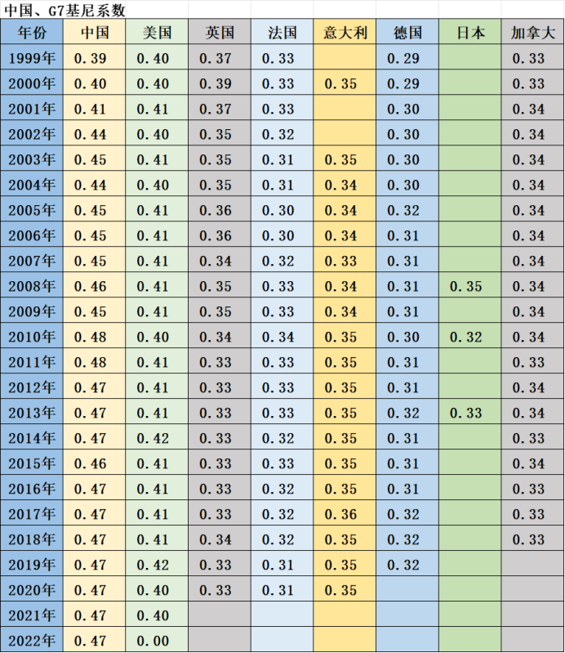
为方便观察，笔者做了折线图（红色是中国，橙色是美国，黑色横线为基尼系数两极分化线（0.4））：
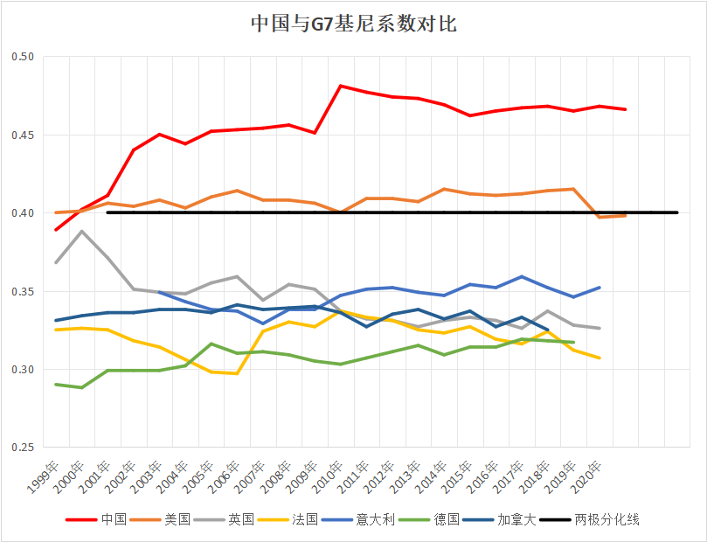
3.2收入占比
笔者之前写了一篇文章《<邓选>学习 84 允许一部分人先富起来，实现了吗？》，摘录中国与G7各国不同人群收入、财富占比如下：
3.2.1最富有10%人群收入占比：
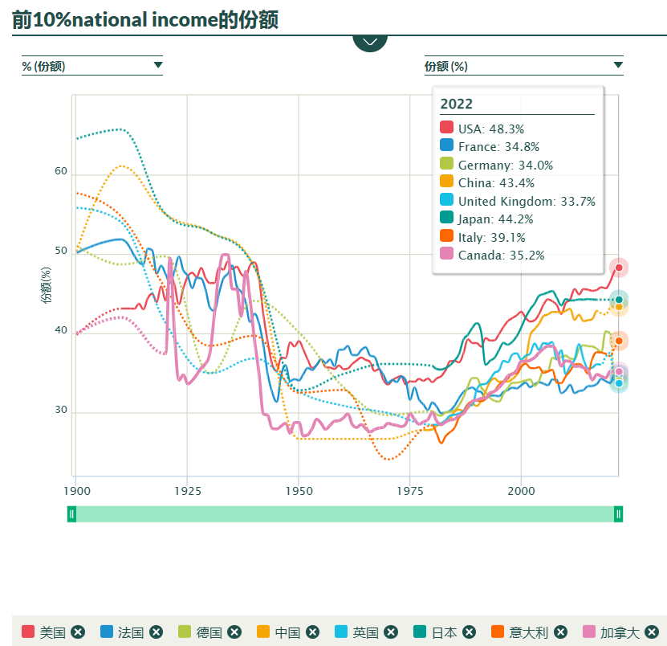
从上图可以看到，到2022年，最富有10%人群收入占比，中国（43.4%）仅次于美国（48.3%）、日本（44.2%），名列第三。
3.2.2最富有1%人群收入占比
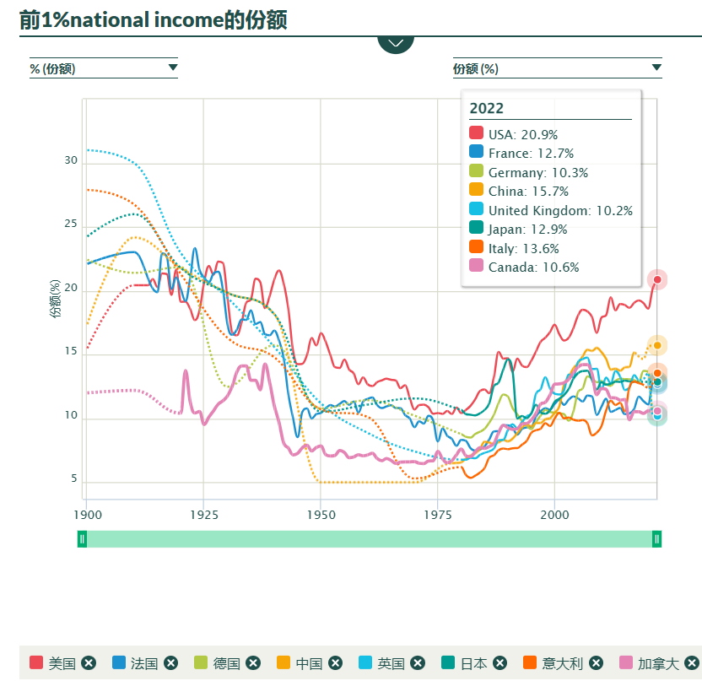
从上图可以看到，到2022年，最富有1%人群收入占比，中国（15.7%）仅次于美国（20.9%），超越日本，屈居第二。基本上完成了对发达资本主义国家（帝国主义国家）的超越。
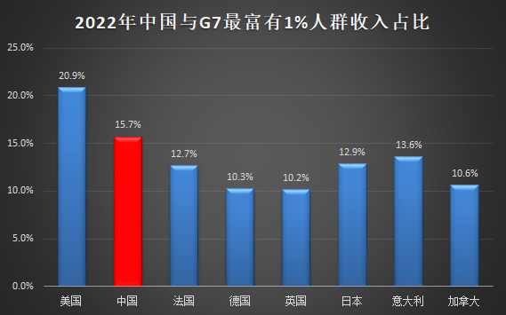
3.2.3最富有10%人群财富占比：
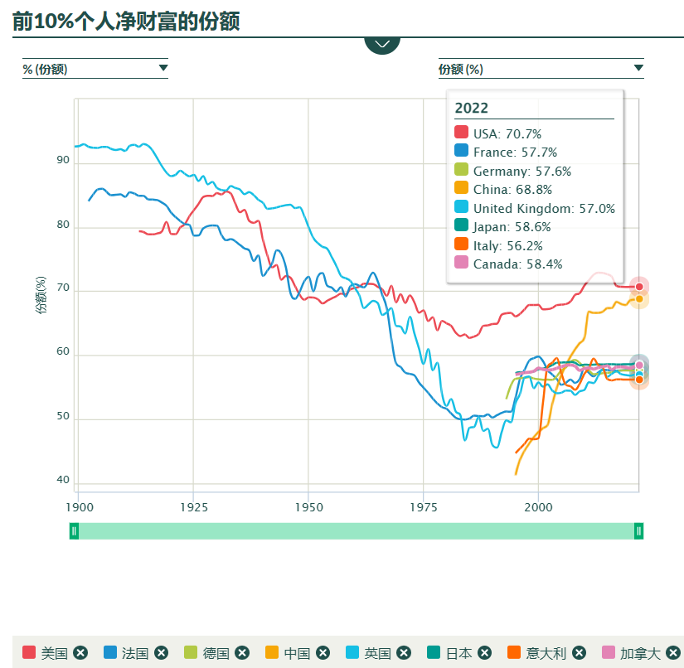
从上图可以看到，到2022年，最富有10%人群财富占比，中国（68.8%）仅次于美国（70.7%），名列亚军。
3.2.4最富有1%人群财富占比：
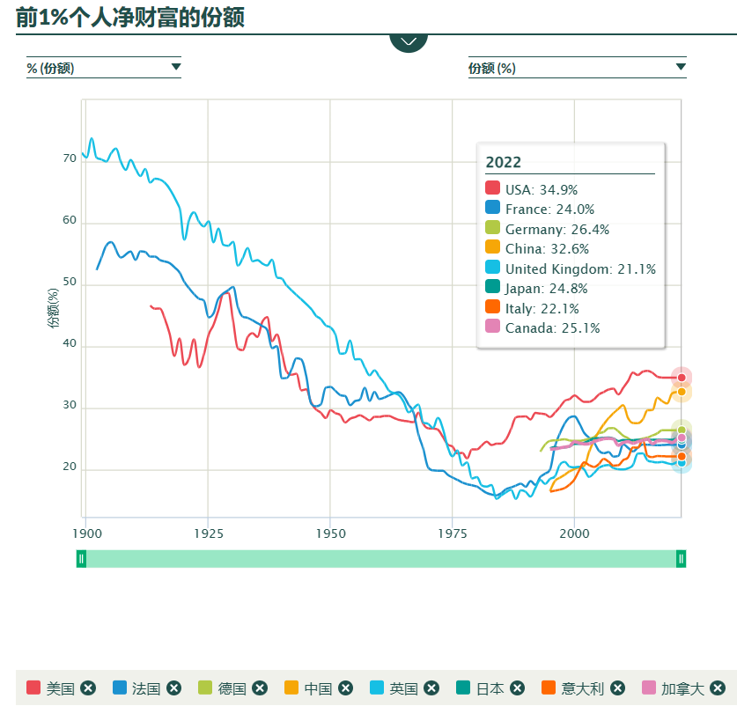
从上图可以看到，到2022年，最富有1%人群财富占比，中国（32.6%）仅次于美国（34.9%），名列第二。
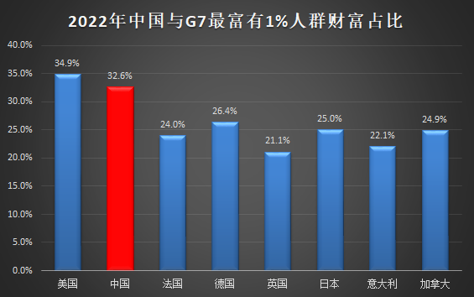
延伸阅读：
《修正主义（如苏修、越修）的主要矛盾是美帝吗？》
《国庆日，学一招，如何判断某个人或者某个组织是否代表你的利益》
《如何判断一个国家是不是社会主义》
《越修苏修治下的人民，相信高层，相信国家就行了吗？靠谱吗？》
《越南修正主义数据：在越南，谁是改革开放受益者？越修改革开放为谁服务？》
4、这次对账，证明了全世界无产阶级是可以联合、团结起来的。
5、《国际歌》是一首好歌，是真理，是马列毛主义的答案。英特纳雄耐尔一定会实现，必须实现。
起来，饥寒交迫的奴隶，
起来，全世界受苦的人！
满腔的热血已经沸腾，
要为真理而斗争！
旧世界打个落花流水，
奴隶们，起来，起来！
不要说我们一无所有，
我们要做天下的主人！
这是最后的斗争，
团结起来，到明天，
英特纳雄耐尔就一定要实现。
这是最后的斗争，
团结起来，到明天，
英特纳雄耐尔就一定要实现。
从来就没有什么救世主，
也不靠神仙皇帝。
要创造人类的幸福，
全靠我们自己。
我们要夺回劳动果实，
让思想冲破牢笼。
快把那炉火烧得通红，
趁热打铁才能成功！
这是最后的斗争，
团结起来，到明天，
英特纳雄耐尔就一定要实现。
这是最后的斗争，
团结起来，到明天，
英特纳雄耐尔就一定要实现。
是谁创造了人类世界？
是我们劳动群众。
一切归劳动者所有，
哪能容得寄生虫！
最可恨那些毒蛇猛兽，
吃尽了我们的血肉。
一旦把它们消灭干净，
鲜红的太阳照遍全球！
这是最后的斗争，
团结起来，到明天，
英特纳雄耐尔就一定要实现。
这是最后的斗争，
团结起来，到明天，
英特纳雄耐尔就一定要实现。

因九云图无法下载文字版，如需转载，请发邮件到jgsgx1966@outlook.com免费获取word版
“井冈山观心1927”已经是第四次被禁言，为防失联，笔者又注册了几个备用公众号，以及各平台ID，长按二维码可以直接关注：
公众号（4个）：
井冈山观心1927、井冈山观心1949、井冈山观心1966、井冈山观心1976
微博（2个）：
井冈山观心1966、井冈山观心1976
知乎：井冈山观心
小红书：井冈山观心
电子邮箱：jgsgx1966@outlook.com


